Задача №1. SQL-запрос

Условия задачи

В базе данных риелторской компании есть три таблицы.   
1) Таблица "client", которая содержит информацию о клиентах компании. Она содержит поля:   
"id" – уникальный идентификатор клиента;   
"first_name" – имя клиента;   
"last_name" – фамилия клиента.  
2) Таблица "apartment", которая содержит информацию о продаваемых квартирах. Она содержит поля:  
"id" – уникальный идентификатор квартиры;  
"address" – адрес квартиры;  
"rooms" – количество комнат в квартире.  
3) Таблица "view", которая содержит информацию о записи на просмотр квартир клиентами. Она содержит поля:  
"id" – уникальный идентификатор записи;  
"apartment_id" – идентификатор квартиры;  
"client_id" – идентификатор клиента, записанного на просмотр;  
"date" – дата просмотра квартиры.  
  
Обратите внимание, что на просмотр одной квартиры могут записаться несколько клиентов, а один клиент может записаться на просмотр нескольких квартир.  
  
Ниже представлена схема описанной базы данных.

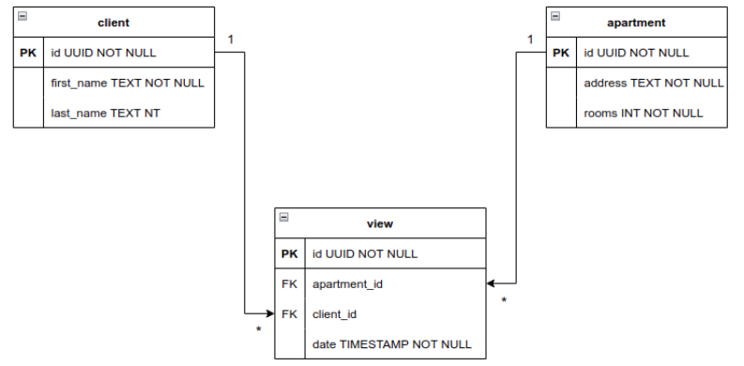

Исходя из описания и схемы базы данных, составьте SQL-запрос, результатом которого будет список фамилий клиентов, записанных на просмотр двух и более трехкомнатных квартир.

Задача №2

Условия задачи.

Строительная компания построила небоскреб, в котором N этажей, и хочет посчитать, какую выручку она сможет получить от продажи всех квартир.  
  
На каждом этаже находится только одна квартира.  
Стоимость квартиры зависит от того, на каком этаже она находится.  
Стоимость квартиры возрастает на 1000 долларов каждые M этажей.   
Стоимость квартиры на первом этаже составляет X долларов.  
  
Например: в доме 30 этажей; стоимость возрастает каждые 10 этажей; цена квартиры на первом этаже составляет 10000$. В таком случае квартиры на этажах с 1-го по 10-й будут стоить по 10000$, на этажах с 11-го по 20-й — по 11000$, а с 21-го по 30-й — по 12000$.  
  
Вам даны целые положительные числа N, M, X.

Напишите функцию, которая возвращает сумму, которую строительная компания сможет получить от продажи всех квартир. Решение можно выполнить на любом современном языке программирования. Допускается использование псевдокода.